ÔN TẬP HỌC KỲ II
LƯƠNG THẾ VINH (2019 – 2020)
I. TRẮC NGHIỆM (2 điểm): Ghi chữ cái đứng trước các câu trả lời đúng vào giấy kiểm tra
Câu 1. Cho 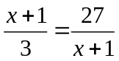 thì bằng:
A. 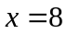 B. 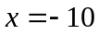 C. hoặc D. 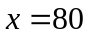
Câu 2. 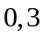 của 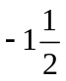 có giá trị bằng:
A. 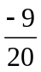 B. 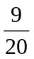 C. 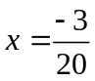 D. 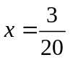
Câu 3. Hình tròn tâm  bán kính 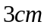 là hình gồm các điểm cách điểm cho trước một khoảng
A. bằng B. nhỏ hơn C. lớn hơn D. nhỏ hơn hoặc bằng
Câu 4. Cho hai góc 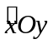 và 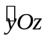 là hai góc kề bù và 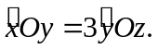 Số đo là:
A. 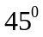 B. 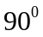 C. 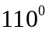 D. 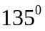
II. TỰ LUẬN (8 điểm):
Bài 1. (1,5 điểm) Thực hiện phép tính:
a) 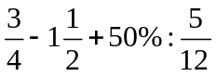 b) 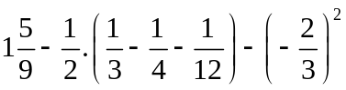 c) 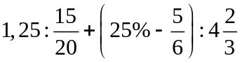
Bài 2. (1,5 điểm) Tìm biết:
a) 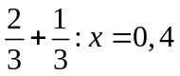 b) 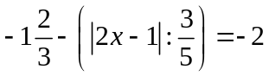 c) 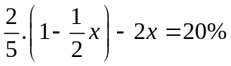
Bài 3. (2 điểm) Lớp 6A có 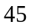 học sinh gồm ba loại học lực giỏi, khá, trung bình. Cuối năm học số học sinh giỏi chiếm 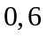 số học sinh cả lớp. Biết 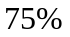 số học sinh khá là em. Còn lại là học sinh trung bình.
a) Tính số học sinh mỗi loại của lớp 6A.
b) Tính tỉ số phần trăm giữa số học sinh giỏi với số học sinh cả lớp.
Bài 4. (2,5 điểm) Trên cùng một nửa mặt phẳng có bờ chứa tia 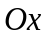 vẽ hai tia 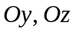 sao cho 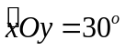 và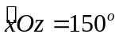.
a) Tính số đo 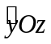
b) Vẽ 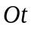 là tia phân giác của . Tính số đo 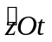.
c) Vẽ tia 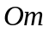 là tia đối của tia 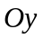; 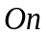 là tia đối của tia . Chứng tỏ tia 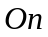 là tia phân giác của 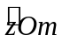
Bài 5. (0,5 điểm) Cho 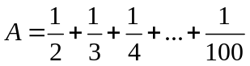 và 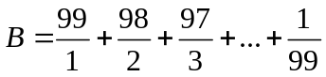
Tính 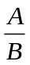.
Phan Chu Trinh (2019 – 2020)
Bài 1. (2 điểm) Thực hiện phép tính:
a) 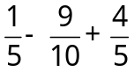 b) 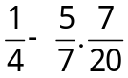
c) 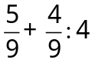 d) 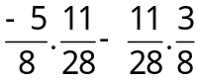
Bài 2. (2 điểm) Tìm biết:
a) 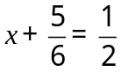 b) 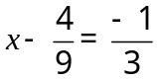
c) 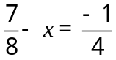 d) 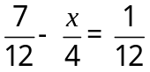
Bài 3. (2 điểm)
Nguyên liệu để muối dưa cải gồm rau cải, hành tươi, đường và muối. Khối lượng hành, đường và muối theo thứ tự bằng 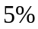, 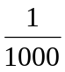 và 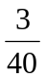 khối lượng rau cải. Vậy nếu muối kg rau cải thì cần bao nhiêu gam hành, đường và muối?
Bài 4. (3 điểm)
a) Vẽ góc 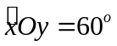 và vẽ tia phân giác của góc đó.
b) Trên cùng một nửa mặt phẳng bờ chứa tia 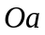, vẽ hai tia 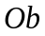, 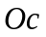 sao cho 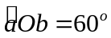; 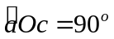. Tính số đo của 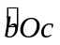.
Bài 5. (1 điểm) Cho và .
Tính tỉ số

Láng Thượng (2019 – 2020)
I. Trắc nghiệm (2,0 điểm): Chọn câu trả lừi đúng trong các câu sau:
Câu 1: Khi đổi hỗn số 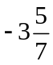 ra phân số ta được:
A.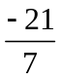 | B. 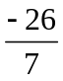 | C.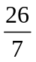 | D.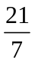
Câu 2: 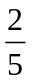 của 40 là:
A.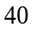 | B. 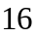 | C. | D.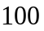
Câu 3: Biết  của bằng 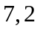. Số là:
A.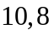 | B. 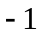 | C.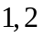 | D.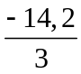
Câu 4: Cho hai góc kề bù 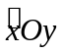 và 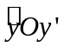 . Biết 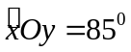, sô đo 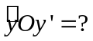
A.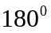 | B. 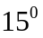 | C.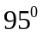 | D.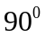
II. Tự luận (8 điểm)
Bài 1 (2 điểm): Thực hiện phép tính ( hợp lí nếu có thể):
- 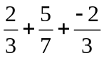 | - 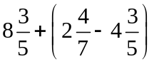
- 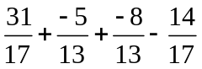 | - 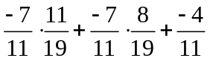
Bài 2 (2 điểm): Tìm biết:
- 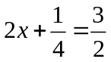 | - 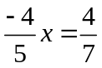
- 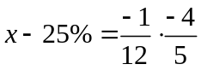 | - 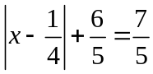
Bài 3( 1,5 điểm): Lớp 6A có 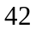học sinh gồm ba loại: Giỏi, Khá và Trung bình. Số học sinh Giỏi chiếm 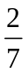 số học sinh cả lớp. Số học sinh Trung bình bằng số học sinh còn lại.
- Tính số học sinh mỗi loại của lớp.
- Tính tỉ số phần trăm của số học sinh Trung bình so với số học sinh cả lớp.
Bài 4( 2 điểm): Trên cùng một nử mặt phẳng chứa tia , vẽ 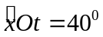 và 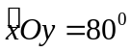
- Tia nào nằm giữa hai tia còn lại? Vì sao?
- Tính số đo của 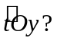
- Tia có phải là tia phân giác của góc  không ? Vì sao?
Bài 5( 0,5 điểm): Tính tổng sau: 